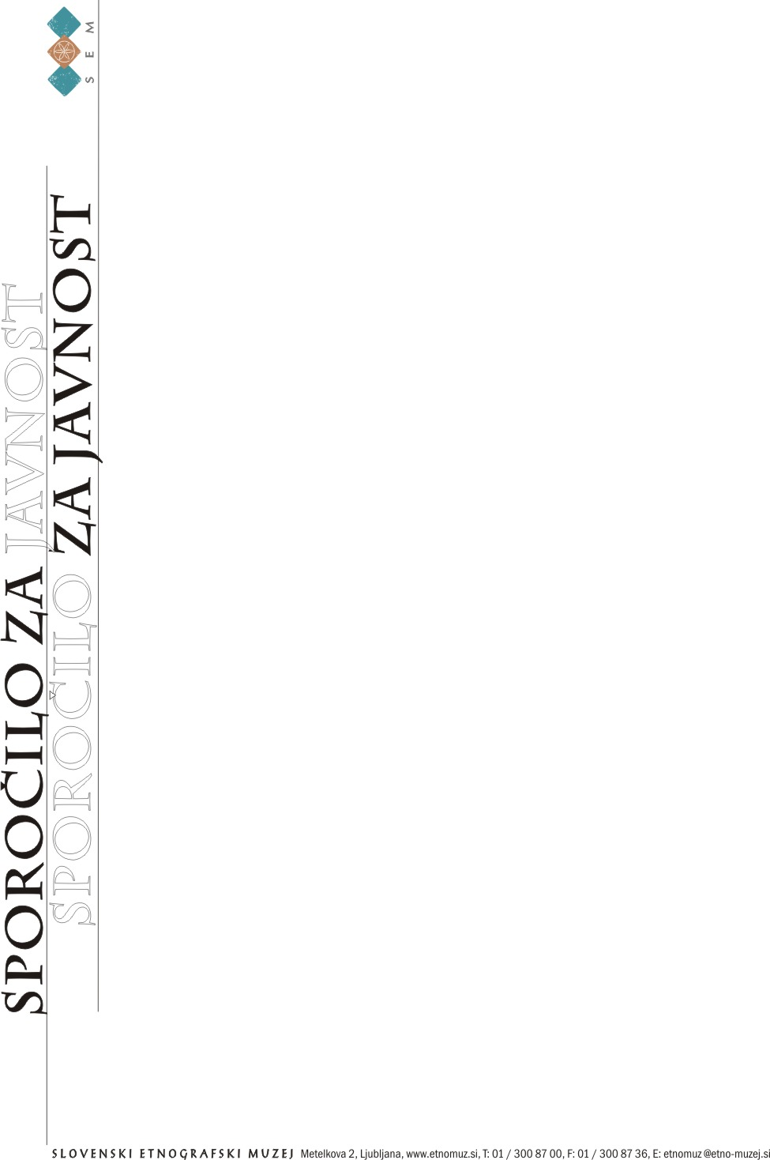

Ljubljana, 4. marec 2016

SEM vstopa v pomlad z ribniško gostujočo razstavo KRIŽEM SVAJT SO SE PODALƏ PA SUJO RUOBO PONUJALƏ in z razstavo SEM o ribniškem suhorobarstvo
V sredo, 9. marca 2016 ob 18.00 bo v Slovenskem etnografskem muzeju odprtje gostujoče razstava Muzeja Ribnica Križem svajt so se podalə pa sujo ruobo prodajalə: Pregled ribniškega krošnjarstva od patenta leta 1492 do danes in razstave Slovenskega etnografskega muzeja z naslovom Ribniško suhorobarstvo: Nesnovna kulturna dediščina Slovenije.
Razstava Križem svajt so se podalə, pa sujo ruobo ponujalə pripoveduje o krošnjarstvu od
t.i. krošnjarskega patenta, ki ga je izdal cesar Friderik III. leta 1492, o tradicionalni obliki srednjeveške trgovine, ki je bila še posebej močno zastopana na ribniško-kočevskem območju in se je v Ribnici obdržala tudi po drugi svetovni vojni, nato se preoblikovala, našla nove prodajne poti in se na ta način ohranila vse do danes.
Na razstavi izstopa ribniški krošnjar, ki se je, kot pove že sam naslov razstave, podal križem po svetu, da bi prodajal svojo robo. Ravno po tem, da je prodajal izdelke, ki so bili narejeni na Ribniškem, je tudi poseben, in temu tudi pripisujemo obstanek tovrstne trgovine. Kajti s tem, da je prodajal ribniško robo, ni ogrožal novo nastajajočih trgovin z galanterijskim in mešanim blagom, ki so se pričele razvijati konec 19. stoletja in v 20. stoletju. Po besedah kustodinje razstave mag. Marine Gradišnik ''je pristnost 'Ribničana', šegavega, dobrovoljnega prodajalca izdelkov ribniških domačih obrti; izdelkov suhe robe in lončarstva pustila pečat v širšem evropskem prostoru, v Sloveniji ga lahko zasledimo v medijih, filmski produkciji, umetnosti in glasbi. Pogosto srečamo Ribničana tudi na turističnih, etnoloških in protokolarnih prireditvah.''
Razstava je bila prvič postavljena v Rokodelskem centru Ribnica ob 520 letnici krošnjarskega patenta, gostovala je v Pokrajinskem muzeju Maribor ter v Beogradu in ZDA, in je dobitnica Murkovega priznanja 2013. Avtorice razstave so Polona Rigler Grm, mag. Marina Gradišnik in Vasja Pavlin.

Ob gostujoči razstavi Muzeja Ribnica sta kustodinji SEM dr. Nena Židov in mag. Anja Jerin zasnovali in ustvarili razstavo z naslovom Ribniško suhorobarstvo: Nesnovna kulturna dediščina Slovenije. SEM namreč od leta 2011 opravlja naloge Koordinatorja varstva žive kulturne dediščine. Med nesnovno kulturno dediščino Slovenije sodi tudi ribniško suhorobarstvo, razširjeno na območju občin Ribnica, Sodražica, Loški Potok, Dobrepolje, Velike Lašče, Kočevje in Bloke, kjer se s suhorobarstvom ukvarja okoli 300 izdelovalcev. Znanje izdelovanja suhorobarskih izdelkov se prenaša iz roda v rod in z izobraževalnimi programi ter promocijskimi dejavnostmi.
Na razstavi SEM so predstavljeni izdelki suhorobarjev, ki so kot nosilci enote Ribniško suhorobarstvo evidentirani v Registru žive kulturne dediščine in izdelki blagovne znamke Ribrand, ki črpala navdih iz ribniškega suhorobarstva. Na ogled pa so tudi primeri predmetov, dokumentov in fotografij, ki jih v zvezi s suhorobarstvom hrani Slovenski etnografski muzej.

Na dan odprtja razstave (sreda, 8. marec, v popoldanskih urah) se bosta po centru Ljubljane sprehajala dva krošnjarja iz Ribnice in vabila na razstavi v Slovenski etnografski muzej.

Razstavi bosta na ogled do 8. maja 2016.

Kontakt – razstava Križem svajt so se podalə pa sujo ruobo prodajalə:
Mag. Marina Gradišnik, Muzej Ribnica (Marina.gradisnik@guest.arnes.si)

Kontakt – razstava Ribniško suhorobarstvo:
dr. Nena Židov, Slovenski etnografski muzej (nena.zidov@etno-muzej.si , T: 01/ 3008 760)
mag. Anja Jerin, Slovenski etnografski muzej (anja.jerin@etno-muzej.si , T: 01/ 3008 733)

